**Baranya Vármegyei SzC Radnóti Miklós Közgazdasági Technikum**

Szakma megnevezése: Szoftverfejlesztő és tesztelő

A szakma azonosító száma: 506131203

Vizsgaremek

SZAOSZ

**Készítették:**

Gruber József A.

Kovács Renátó SZ.

Lőrincz Dániel

2025

Pécs

**Bevezetés**

A csapatunk nevén sokat gondolkoztunk, de a SZAOSZ lett végül, ami nem mást rövidít, mint, hogy Szerverek, Adatközpontok, Online Szolgáltatások.

Röviden a csapat tagok bemutatása: Osztálytársak vagyunk mindannyian a Mohácsi Radnótiból.

Jóban is voltunk, így nem volt sok vitatkozás azon, hogy csapattársak leszünk.

A munka menetével sem volt probléma, kiosztottuk a feladatokat és mindenki megcsinálta azt ami rá hárult.

Project manager: Gruber József A.

Azért rá esett a választás, mert közülünk ő tudja a legjobban ellátni ezt a feladat kört, érthetően elmondja, hogy kinek mit kell csinálnia, igazságosan elosztotta az 1 személyre jutó feladatokat. Felelősség tudatos ezek mellett.

Kovács Renátó:

Dokumentáció megírása, és a következő alhálózatok megépítése:

Telepirányító2, Iranyito1, Iranyito2

Lőrincz Dániel:

Tesztek megírása, és a következő alhálózatok megépítése:

Telep1, Telep2, Telepirányito

**Technológiák amiket alkalmaztunk**

**DHCP protokoll: (Dynamic Host Configuration Protocol)**, egy hálózati protokoll, amellyel automatikus IP címeket rendelnek hozzá a hálózaton lévő eszközökhöz.

A DHCP-t általában új eszközök hálózathoz csatlakoztatásakor vagy egy meglévő eszköz IP-címének megváltoztatásakor használják.

Ha egy eszköz csatlakozik a hálózathoz, akkor DHCP-kérést küld az IP-cím megszerzése érdekében. A hálózaton lévő DHCP-kiszolgáló ezután egy IP-címmel válaszol, amelyet az eszköz használhat.

A DHCP arra is használható, hogy más információkat is biztosítson a hálózaton lévő eszközöknek, például a DNS-kiszolgáló címét vagy az alapértelmezett átjárócímet.

Ha egy hálózathoz csatlakoztatott eszköz kommunikálni akar ugyanazon a hálózaton lévő többi eszközzel, rendelkeznie kell egy [IP-cím](https://whatismyipaddress.com/). A Dynamic Host Configuration Protocol (DHCP) egy hálózati protokoll, amely automatikusan IP-címeket rendel a hálózathoz csatlakoztatott eszközökhöz.

Amikor egy eszköz csatlakozik a hálózathoz, DHCP-kérés üzenetet küld. Ezt az üzenetet a hálózaton lévő összes eszköz sugározza. A DHCP-kiszolgáló, amely általában az útválasztóba van integrálva, megkapja ezt az üzenetet, és DHCP-ajánlat üzenettel válaszol. Ez az üzenet információkat tartalmaz az eszközhöz rendelt IP-címről. Az eszköz ezután visszaküld egy DHCP nyugtázási üzenetet, és megkezdődhet a kommunikáció.

A DHCP-t azért használják, mert a rendszergazdák számára nem célszerű manuálisan beállítani az IP-címeket a hálózaton lévő összes eszközhöz. A DHCP lehetővé teszi eszközök hozzáadását vagy eltávolítását a hálózathoz anélkül, hogy manuálisan módosítani kellene az IP-cím hozzárendelését.

**IPV4: (Internet Protocol Version 4),**  kulcsfontosságú szerepet játszik az internetes kapcsolattal rendelkező eszközök közötti kommunikációban.

Az IPv4 címek, amelyek minden internetre csatlakoztatott eszköznek egyedi azonosítót adnak, négy decimális számból álló sorozatok. Ezek a számok **0 és 255 között** változhatnak, és pontokkal vannak elválasztva. Egy példa egy IPv4 címre: **192.168.1.1.**

Az IPv4 címet két részre osztják: hálózati címre és eszköz címre a hálózaton belül. A**hálózati cím** azonosítja a hálózatot, amelyhez az eszköz kapcsolódik, míg az **eszköz címe** az adott hálózaton belüli konkrét eszközt azonosítja.

Az IPv4 címek fontos szerepet töltenek be abban, hogy az **internetkapcsolattal rendelkező eszközök**adatokat cseréljenek egymás között. Az ip-címek egyfajta virtuális címként működnek, amelyek a pontos címzést és az adatok helyes továbbítását biztosítják. Mindez nélkülözhetetlen az internet működéséhez.

**Például:**amikor egy weboldalt megnyitunk, az interneten keresztül több adatcsomagot küldünk és fogadunk az adott weboldal szervere és a saját eszközünk között. Az IPv4 címek biztosítják, hogy ezek az adatcsomagok eljussanak a megfelelő helyre, és a válaszcsomagok a helyes címre érkezzenek vissza.

Az IPv4 címek száma **korlátozott,** mivel csak egy meghatározott számú kombinációt engedélyeznek. Összesen 232számú IPv4 cím (közel **4,3 milliárd** darab) hozható létre

**IPV6:** (**Internet Protocol version 6)**, egy új generációs protokoll, amely az IPv4 hagyományos címzési rendszerét váltja fel.

Az IPv6 címek lényegesen eltérnek az IPv4 címek felépítésétől, mivel **128 bites** hosszúságúak, számokat és **hexadecimális karaktereket** tartalmaznak. Ezeket a címeket nyolc csoportba rendezik, amelyeket kettőspontok választanak el egymástól. Példa egy IPv6 címre: **2001:0db8:85a3:0000:0000:8a2e:0370:7334.**

Az IPv6 bevezetése a növekvő internetes igényekre és az IPv4 címek korlátozottságára érkezett válaszként. Az IPv4 címek száma korlátozott, és ahogy az eszközök és az internetes szolgáltatások száma növekszik, az IPv6 címek lehetőséget kínálnak hatalmas mennyiségű egyedi cím generálására. Összesen 2128számú IPv6 cím **(340 szextillió = 340 milliárd milliárd milliárd** darab) hozható létre

Az IPv6 protokollnak a hálózatok és az internet fejlődésében játszott szerepe nem csupán a címek számában rejlik. Az IPv6 további funkciókat és lehetőségeket is kínál, például a címzési hierarchia kialakítását és az automatikus konfigurációt. Ezáltal könnyebbé válik az eszközök csatlakoztatása és konfigurálása a hálózathoz.

**RIPv2: (Routing Information Protocol 2)**

Eközött, és a RIPv1 között lényegében annyi a különbség, hogy ez támogatja az IPv6-os címzést is. Alapvetően a RIP a hop-ok számát használja a távolság mérésére A RIP úgy eliminálja a hurkokat, hogy maximalizálja a hop-ok számát 15 a max hop-szám, a 16-ot már elérhetetlennek értékeli Egy RIP router alapértelmezetten 30 másodpercenként kiküldi a routing információkat A hálózatok növekedésével ez 30s-enként egy masszív hálózati forgalmat jelent Manapság már nem nagyon használják, viszont implementálása rendkívül egyszerű, hisz nem kellenek plusz paraméterek

**Nat-Pat:** Automatikus és statikus címfordítás, a hálózaton belül bizonyos részek védésére szolgál.

**Fizikális Tűzfal: (angolul *firewall*)** célja a számítástechnikában annak biztosítása, hogy a hálózaton keresztül egy adott számítógépbe ne történhessen illetéktelen behatolás. Szoftver- és hardverkomponensekből áll. Hardverkomponensei olyan hálózatfelosztó eszközök, mint a router vagy a proxy A szoftverkomponensek ezeknek az alkalmazási rendszerei tűzfal szoftverekkel, beleértve ezek csomag-, vagy proxyszűrőit is. A tűzfalak általában folyamatosan jegyzik a forgalom bizonyos adatait, a bejelentkező gépek és felhasználók azonosítóit, a rendkívüli és kétes eseményeket, továbbá riasztásokat is adhatnak.

A tűzfal olyan hálózati biztonsági rendszer, amely felügyeli és szabályozza a bejövő és kimenő hálózati forgalmat előre meghatározott biztonsági szabályok alapján.

A tűzfal jellemzően akadályt képez egy megbízható belső hálózat és egy bizonytalan külső hálózat között.

A tűzfalakat gyakran hálózat tűzfalaknak vagy host-alapú tűzfalaknak kategorizálják.

A hálózati tűzfalak két vagy több hálózat közötti forgalmat szűrnek és hálózati hardvereken futnak.

**WAN:** A nagy kiterjedésű hálózathoz(Wide Area Network) egy olyan számítógéphálózat, mely nagyobb területet fed le (azaz olyan hálózatok, melyek nagyvárosok, régiók, országok közötti kommunikációt valósítanak meg), szemben a személyi hálózatokkal (PAN), helyi hálózatokkal (LAN), egyetemi hálózatokkal (CAN) vagy a városi hálózatokkal (MAN), melyek jellemzően egy szobára, épületre, egy egyetem területére vagy egy városra vannak területileg korlátozva.

**ACL: (Acces Control List)**

Feladata:  
-Korlátozzák a hálózati forgalmat a hálózati teljesítmény növelése érdekében.  
-Biztosítják a forgalom szabályozását.  
-Alapszintű hálózati hozzáférés-szabályozást biztosítanak.  
-Szűrik a forgalmat  
-Tiltják vagy engedélyezik az állomások számára a hálózati szolgáltatások elérését.

**VLAN:** A VLAN-ok szegmentációt biztosítanak egy kapcsolt hálózaton belül.  
-Lehetőséget nyújtanak egy LAN-on belül az eszközök csoportosítására.  
-Logikai kapcsolatokra épülnek.  
-A fizikai hálózatot logikai részegységekre szegmentálja.

Vlan előnyök:

-Biztonság  
-Költségcsökkentés  
-Jobb teljesítmény  
-Szórási tartományok méretének csökkentése  
-IT személyzet hatékonyságának növekedése  
-Könnyebb projekt- és alkalmazásmenedzsment

Típusok:

-Adat VLAN (Felhasználók által generált forgalom továbbítására beállított VLAN.)  
-Alapértelmezett VLAN (VLAN 1, nem lehet átnevezni, sem törölni)  
-Natív VLAN (Nem taggelt üzenetekkel foglalkozik csak. Alapesetleb ez a VLAN 1)  
-Felügyeleti VLAN (A felügyeleti VLAN a kapcsoló felügyeleti funkcióinak elérésére beállított VLAN. VLAN 1 az alapesetben.)

**A hálózatról**

Különböző technlógiákat alkalmaztunk a hálózatunk megépítése során, például dhcp-t a könnyebb IP címzés érdekében.

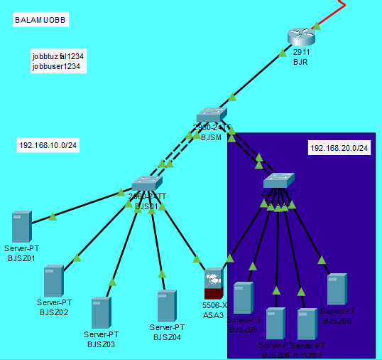

Ebben a hálózatban ami nálunk BALAMIJOBB nevet kapott alkalmaztuk először a dhcp protokollt, és kiválóan üzemel, ezzel könnyítve a partnereink munkáját. 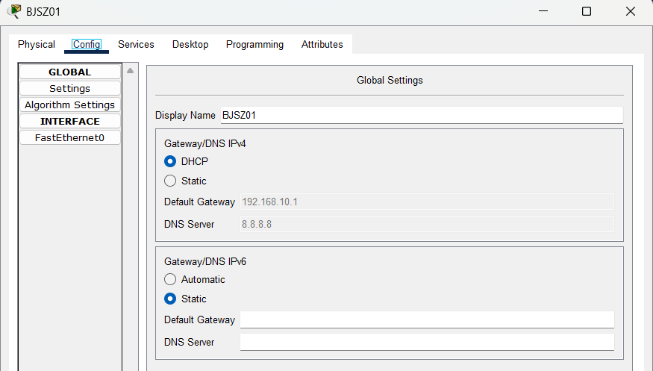

Forgalomirányítás is megtalálható, az egész hálózatban. Ami így néz ki: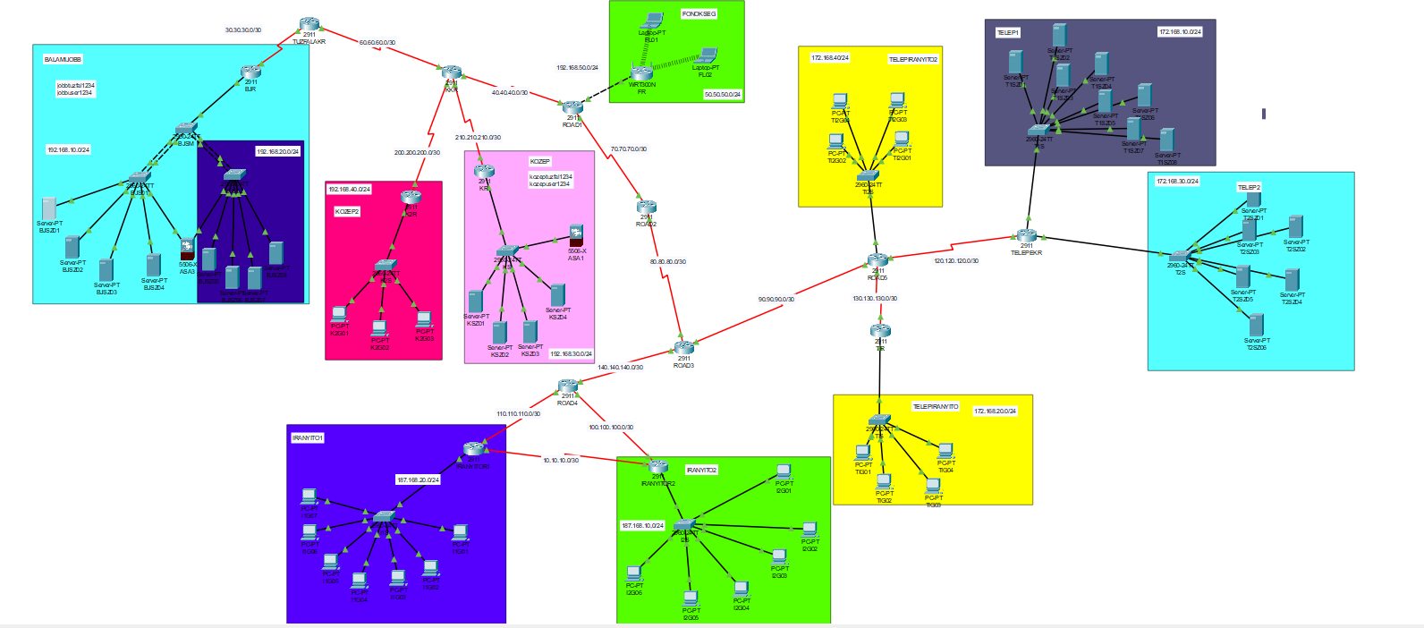

Statikus és dinamikus forgalomirányítás is megtalálható a hálózatunkban, ami annyit takar, hogy minden eszköz tud kommunikálni alhálózaton belül és kívül is egymással.

Statikus: Statikus forgalom irányítást az IPv6-os címzésnél alkalmaztunk.

Dinamikus:

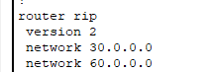

Ezt úgy tudtuk tesztelni, hogy a CISCO alkalmazáson belül levelet küldtünk az egyik eszközből a másikba, először alhálózaton belül, aztán azon kívül is.

PAT/NAT címfordítást is alkalmaztunk a hálózatunkon belül.

Ez segíti az IP-k hatékony kihasználását, növeli a hálózat biztonságát, illetve segít összekötni a hálózatokat.

Hálózatunkban található egy vezeték nélküli internet elérésre célt szolgáló részleg is.

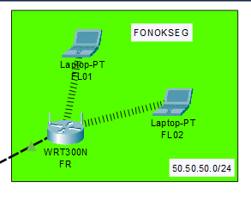Nálunk ez a részleg a főnökség

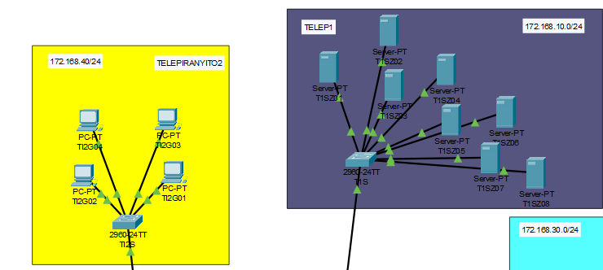

Ebben a két alhálózatban megtalálható a PAT/NAT.

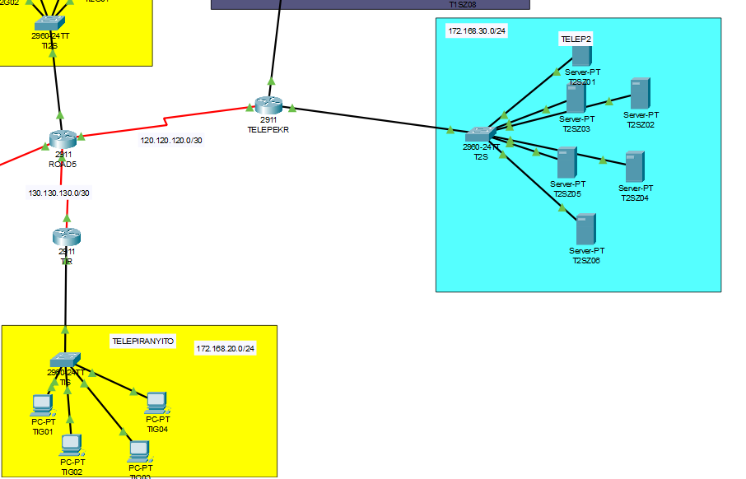

Ebben illetve a fent látható kettő alhálózat mindegyikében megtalálható a VPN

szolgáltatás.

Ez abban segít minket, illetve azt a célt szolgálja, hogy a felhasználók számára lehetővé teszi azt, hogy egy megosztott vagy nyilvános hálózaton keresztül úgy küldjenek és fogadjanak adatokat, mintha számítógépeik közvetlenül kapcsolódnának a helyi hálózathoz.

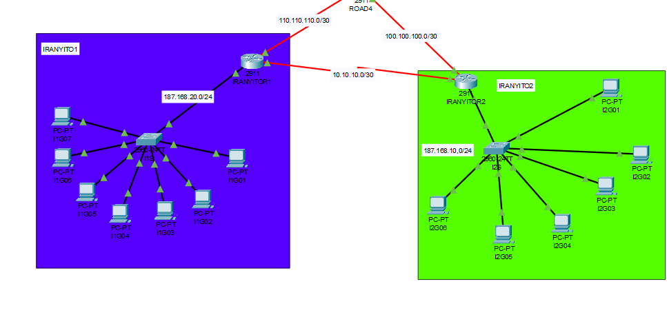

Az itt látható 2 alhálózatban megtalálható az IPv6-os címzés, ami azért fontos, hogy működjön mivel szélesebb körben tudjuk skálázni az IP címeket.

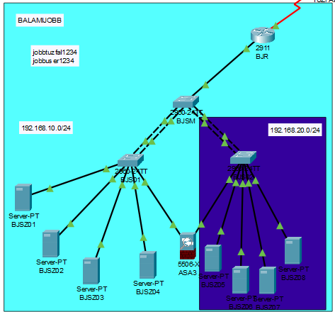

Az itt látható hálózatban redundanciát alkalmaztunk, a csomag/adat átjutás biztosítása érdekében.

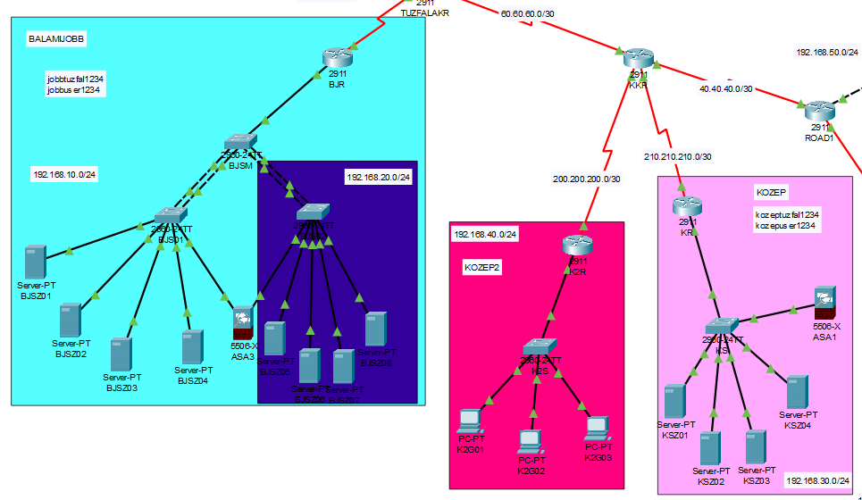

Az itt látható hálózatokban Hardware-s tűzfal biztosítja az adatok védelmét.

**Windows/Linux Szerver**  
A VirtualBox szoftver használatával hoztunk létre egy Windows, majd egy Linux szervert. A Windows szerveren az alábbi beállításokat alkalmaztuk, képekkel kiegészítve:

Ezen a képen kiválasztjuk a megfelelő iso filet, és a gui-s interfacet, a gui abban segít, hogy lásdd mit csinálsz, nem pedig kódokat kell írnod.  
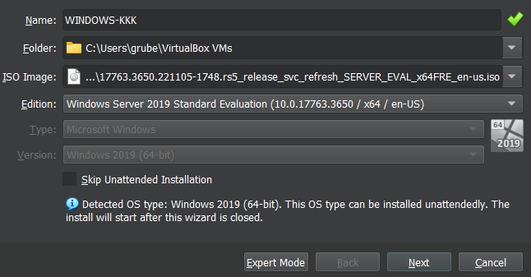

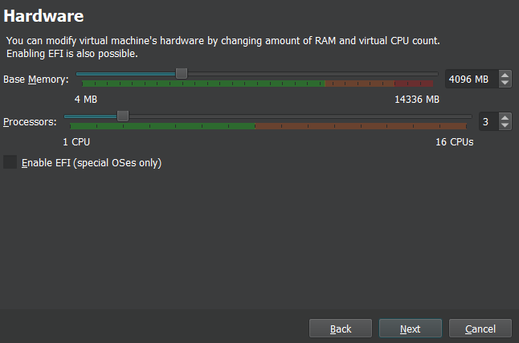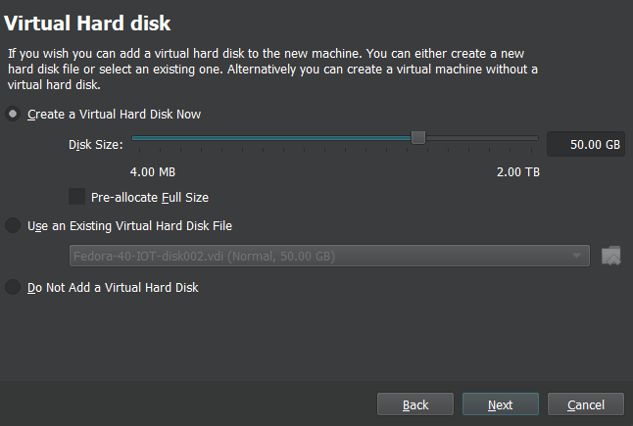

Kiválasztjuk a hardware specifikációit, hogy hány gigás férőhely legyen a lemezen, hány magos legyen a proccesszor, és mennyi memóriát kapjon.

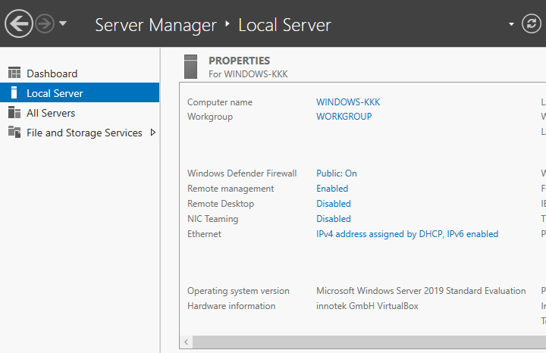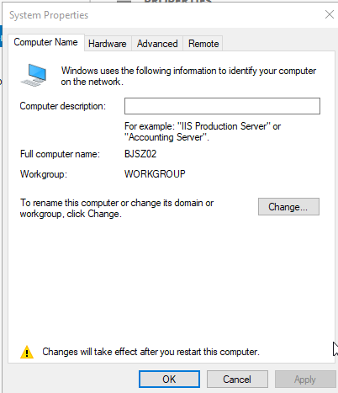

Rálépünk a local szerver opcióra, itt kiválasztjuk a computer name opciót és megtudunk adni a szerverünknek egy nevet. Az ethernetre kattintva megtudjuk adni a szerverünk IP-címét.

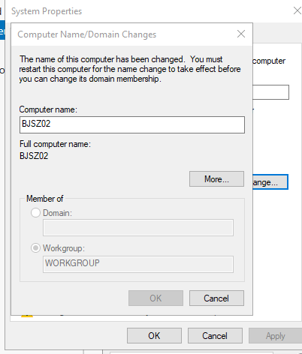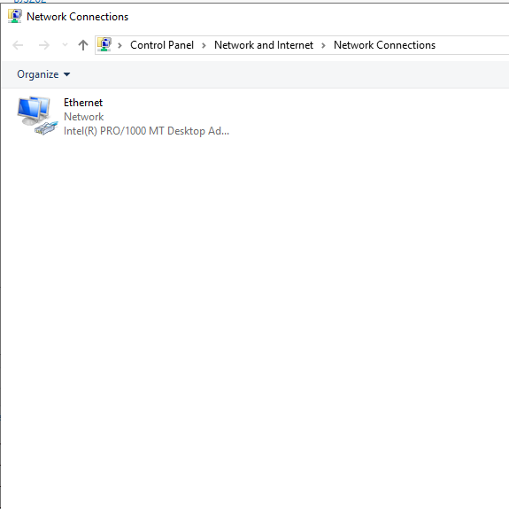

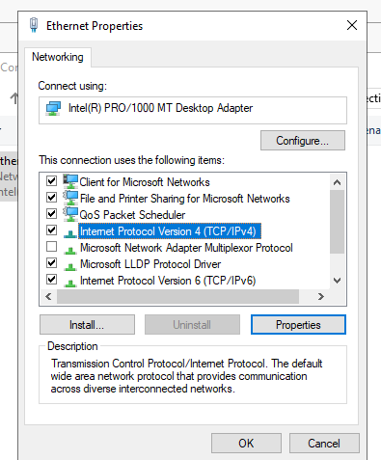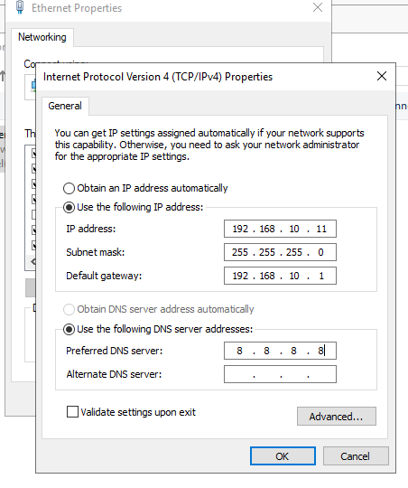

Erre a felületre fogunk érkezni az ethernetre jobb klikkel kattintva, és itt tudjuk megadni az IP-címet a szerverünknek, illetve a deafult-gateawayt,és a dns szervert, illetve a subnet-maskot.

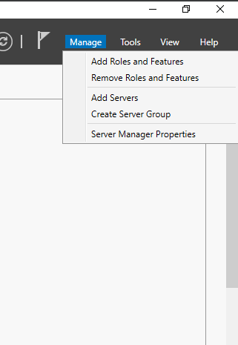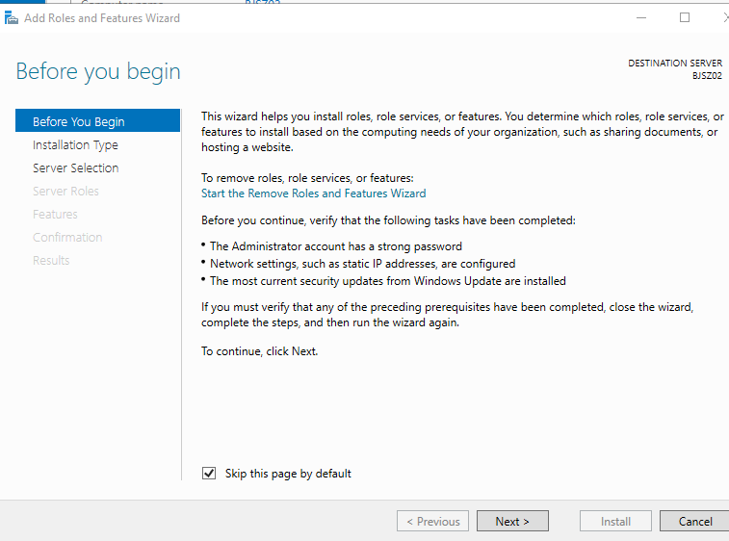Ahhoz, hogy egy új feladatkört/rolet adjunk hozzá a szerverhez ahhoz, a képen látható helyre kell kattintatunk.  
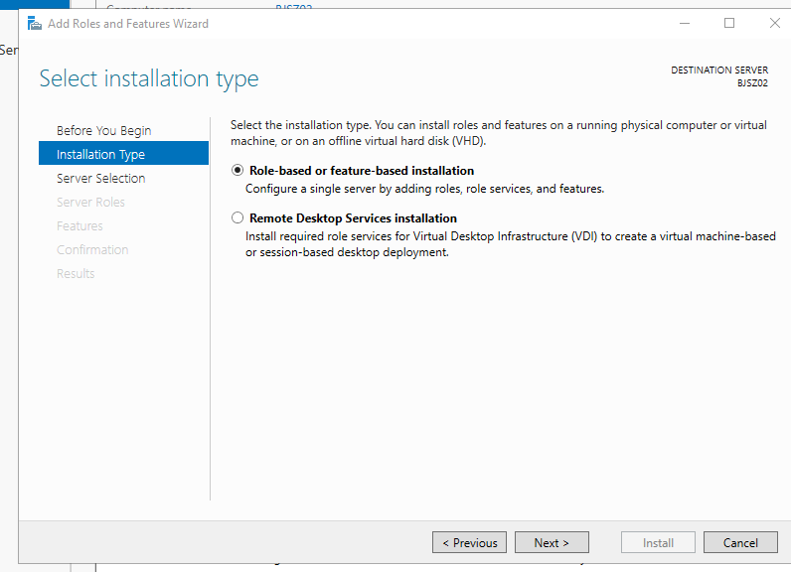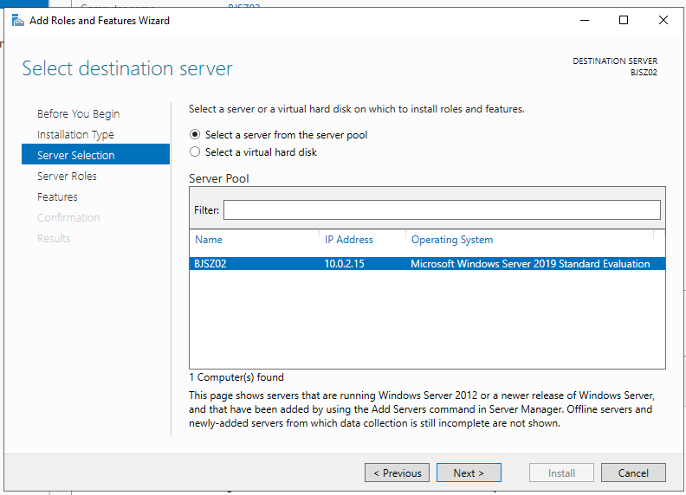

Itt ki lehet választani, hogy melyik szerverre telepítsük a kiválasztott feladatköröket/role-okat. Ha van távoli szerverünk arra egyaránt feltudjuk telepíteni ezeket.

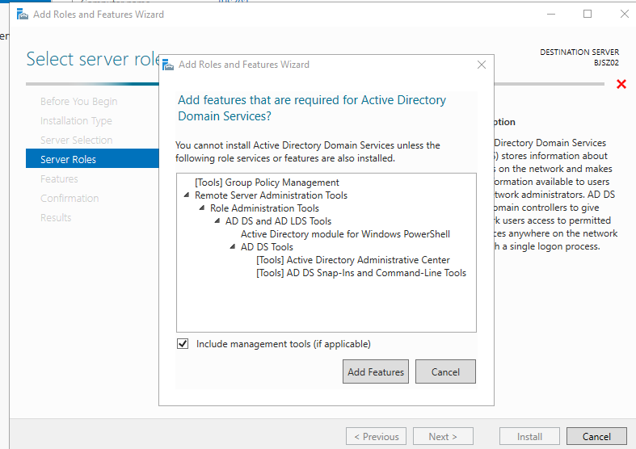

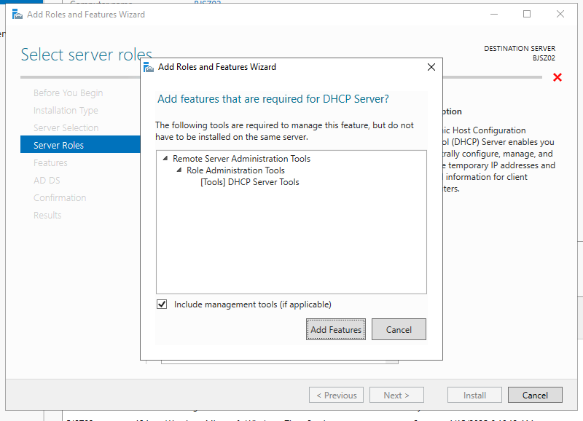

Itt pontosan kitudjuk választani, hogy milyen feladatköröket tudunk telepíteni, jelen esetben az Active Directoryt, és a DHCP telepítjük. Itt arra kattintasz, hogy add features a feladat végrehajtásához.

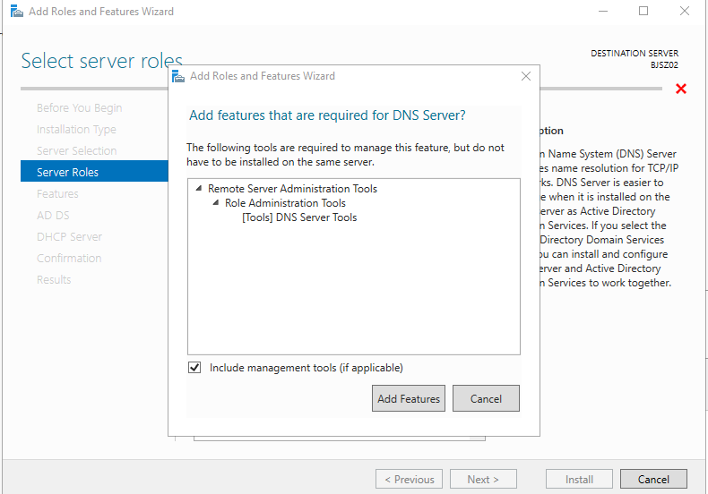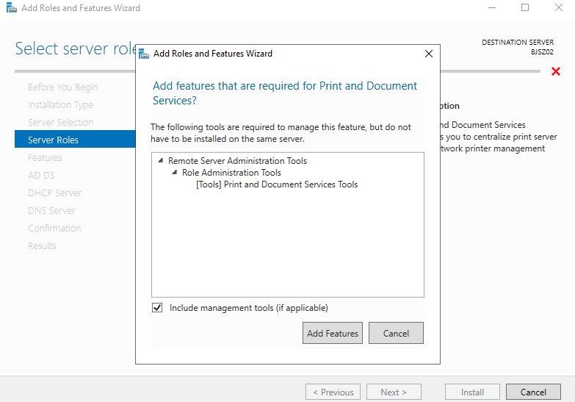

Ezen a képen ugyanazt csináljuk, mint a fenti képen, csak itt a DNS-szerver toolst és a print servicest adjuk hozzá, ugyanazon a módon, mint az előző képeken.

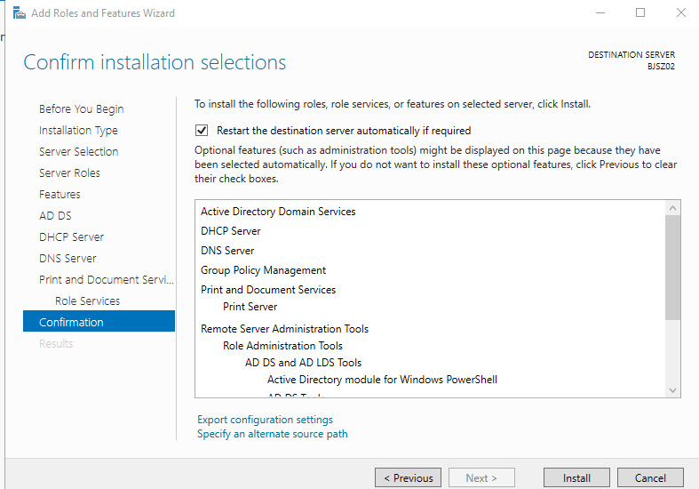

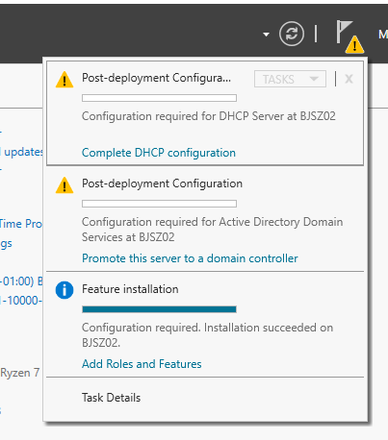

## 1. Active Directory Domain Services (ADDS)

### Telepítés

1. A szerepkörök listájából kiválasztom a **Active Directory Domain Services** lehetőséget.
2. A felugró ablakban elfogadom a szükséges kiegészítő szolgáltatások telepítését.
3. Tovább lépek a varázslón, és elinditom a telepítést a **Install** gombra kattintva.

### Domainvezérlővé való előléptetés

1. A telepítés után a Server Manager tetején megjelenik egy sárga figyelmeztetés: **"Promote this server to a domain controller"**.
2. **Add a new forest**, majd megadtunk egy új tartománynevet (SZAOS.comÖ
3. Meg adtuk DSRM (Directory Services Restore Mode) jelszót.
4. Végig léptünk a varázslón, majd rákattintottunk az **Install** gombra.
5. A rendszer automatikusan újraindul a folyamat végén.

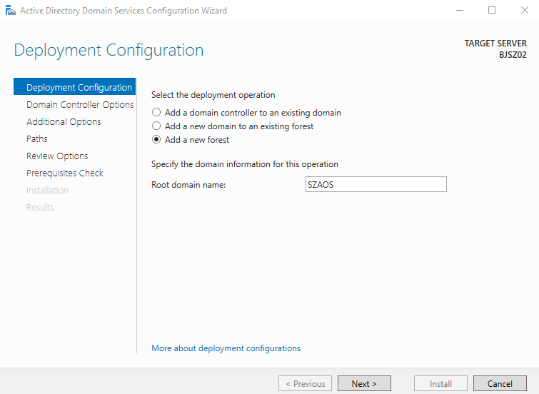

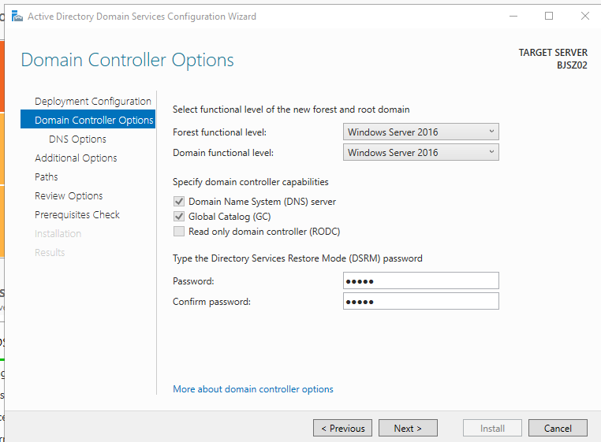

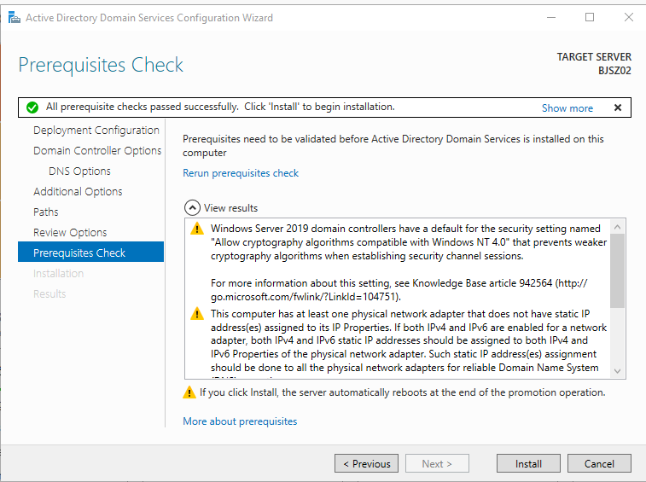

Itt a DNS feladatkörnek a beállításait tudjuk elvégezni, hogy pontosan hányas évjáratú DNS-t alkalmazzunk, és a visszaállítási jelszót is betudjuk itt állítani

## 2. DHCP Server

### Telepítés

1. Az **Add Roles and Features** varázslóban bejelöltük a **DHCP Server** szerepkört.
2. Elfogadtuk a javasolt kiegészítő funkciók telepítését.
3. Végigléptünk a varázslón, majd a **Install** gombbal elindítottuk a telepítést.

### Konfigurálás

1. A telepítés után a Server Manager felszólított a DHCP konfigurálására. Rákattintottunk a **Complete DHCP configuration** linkre.
2. Kiválasztottuk a megfelelő jogosultsági csoportokat (Adminisztrátor és Felhasználó), majd a **Commit** gombra kattintottunk.

### DHCP tartomány létrehozása

1. Megnyitottuk a **DHCP** konzolt (Server Manager → Tools → DHCP).
2. Jobb gombbal kattintottunk a szerver nevére → **New Scope** lehetőség.
3. A varázslóban megadtuk a következőket:
   1. Tartománynév
   2. IP-címtartomány (192.168.10.10 – 192.168.10.254)
   3. Alhálózati maszk (255.255.255.0)
   4. Alapértelmezett átjáró (192.168.10.1)
   5. DNS szerver IP-címe (8.8.8.8)
4. A beállítások után aktiváltuk a tartományt.

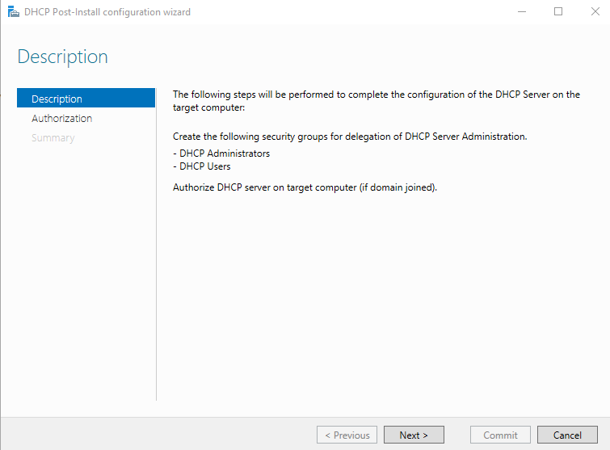

Ezen a képen a DHCP feladatkört kezdtük el letölteni, és hamarosan feltudjuk konfigurálni.

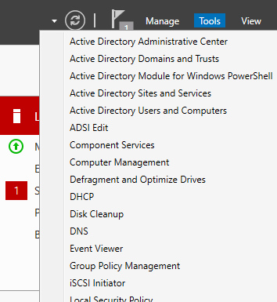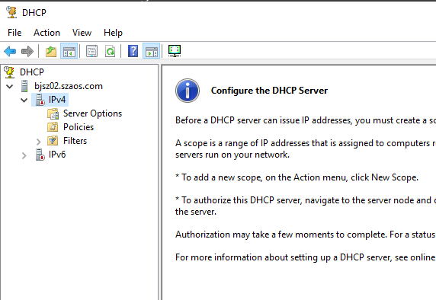

Itt a toolsonbelül rámegyek a DHCP feladatkörre, hogy beutdjuk állítani a működő dhcp-nket.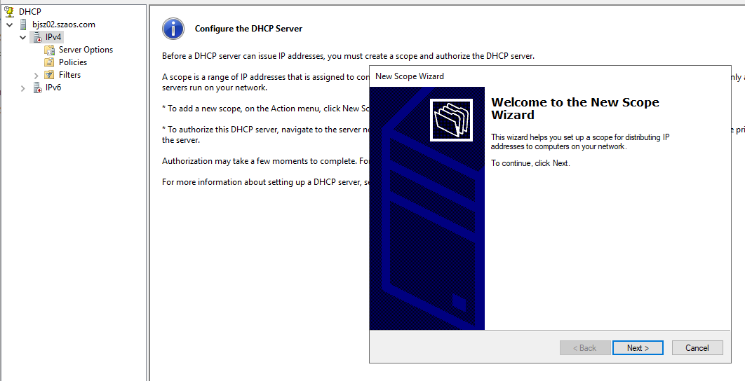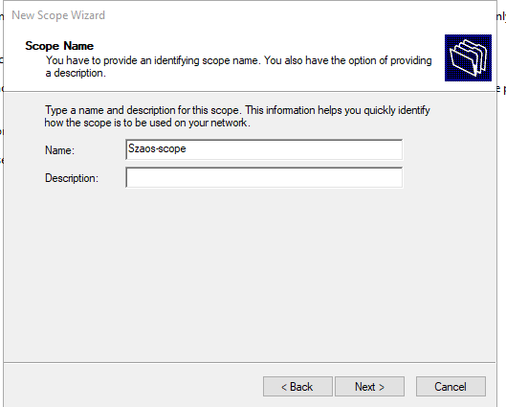

Az IPv4-re kattintva új scope-ot tudunk beállítani, ami működtetni fogja a DHCP-nket, a lenti képen a scope nevét és leírását tudjuk beállítani.

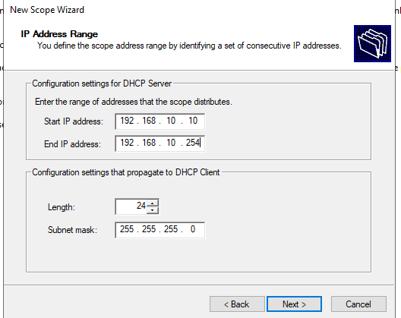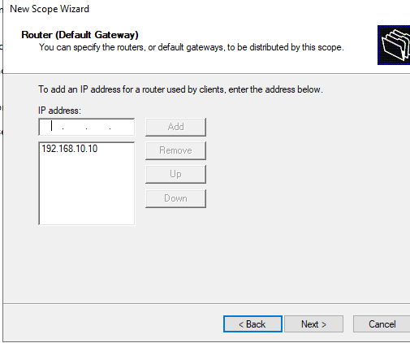

Itt a DHCP-nek a kezdő és a vég IP címét adod, ami azt takarja, hogy mennyi IP-címet fog tudni kiosztani a DHCP feladatkör.

A második képen a DHCP szervernek az IP-címét fogja elkérni.

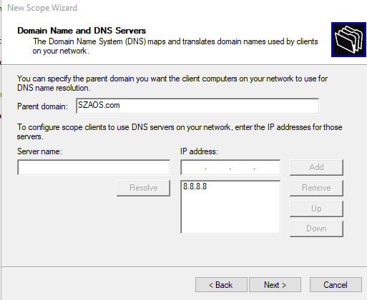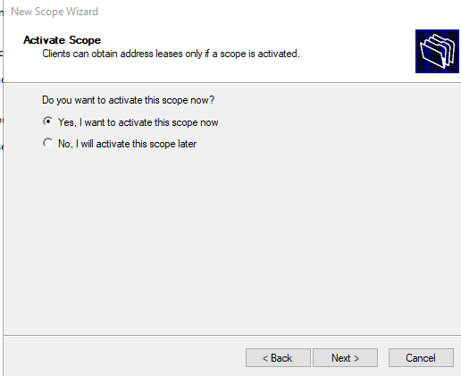

Itt az első képen, ha már van működő DNS-szerverünk azt tudjuk hozzá adni a DHCP-hez, ezáltal a DNS-szervert együtt érjük el a DHCP-vel együtt.

A 2. képen csak megkérdezi, hogy most vagy később szeretnénk az előbb létrehozott scope-unkat müködőképessé tenni, itt azt választjuk, hogy most.

## 3. DNS Server

### Telepítés

* Amennyiben az ADDS telepítésekor engedélyeztük a DNS szerepkör telepítését, azzal együtt ez is telepítésre került.
* Ha külön szeretnénk telepíteni:
  + Az **Add Roles and Features** varázslóban kiválasztottuk a **DNS Server** szerepkört, majd telepítettük.

### Beállítás

1. Megnyitottuk a Server Manager-t, majd a **Tools** menüben kiválasztottuk a **DNS** konzolt.
2. Létrehoztunk új zónákat (Forward Lookup Zone, Reverse Lookup Zone), illetve hozzáadtunk különféle rekordokat (A, CNAME, MX stb.).
3. Az ADDS telepítésekor az alapértelmezett zóna automatikusan létrejött.

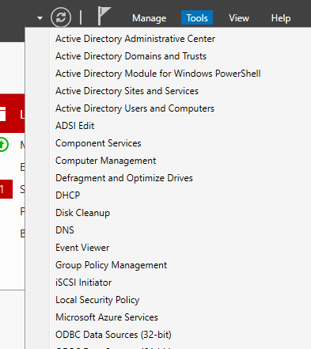

Rá kattintunk a Tools menüpontra, majd kiválasztjuk a DNS opciót.

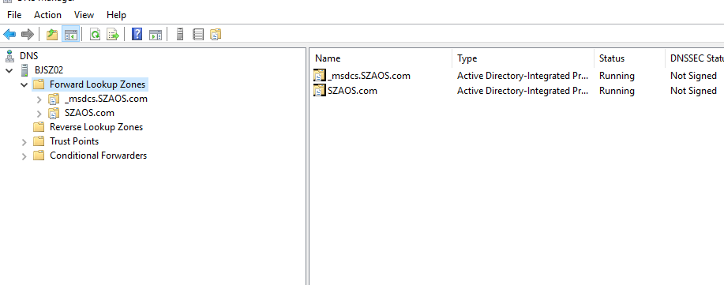

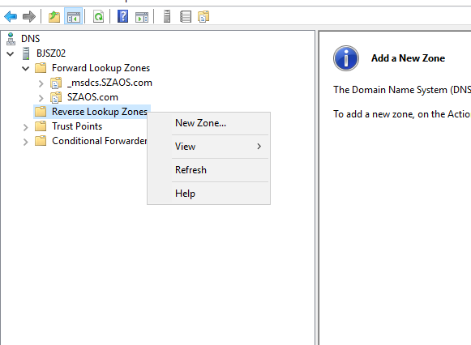

Itt láthatjuk a zónákat, jobb klikkelünk a Reverse Lookup zone-ra, és ki választjuk a New Zone opciót.

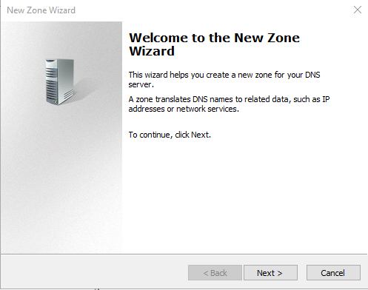

Itt rá kattintunk a Next gombra.

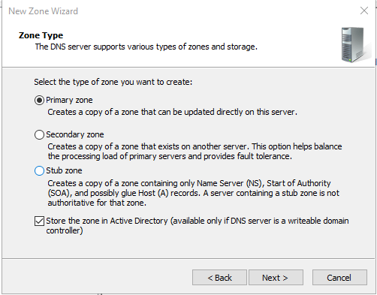

Ki választjuk a Primary Zone opciót, majd rá kattintunk a Next gombra.

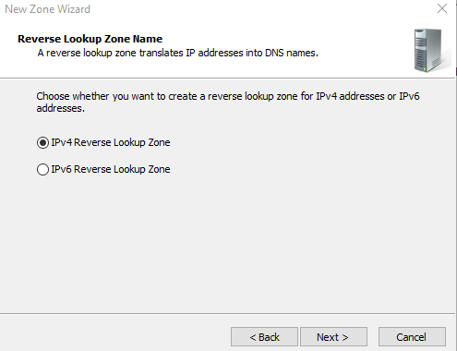

IPv4-es Zónát hozunk létre.

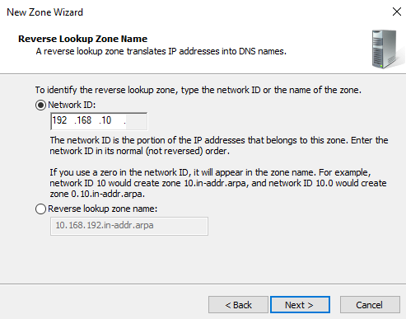

Itt a szervernek a hálózati cimét kell beirni, majd rá kattintunk a Next gombra.

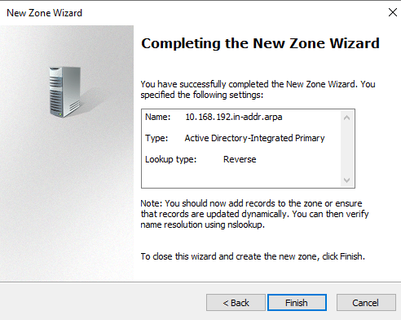

Végül a Finish gombra kattintva végeztünk a Zóna hozzáadással, és a következö képen látható a müködö Zóna.

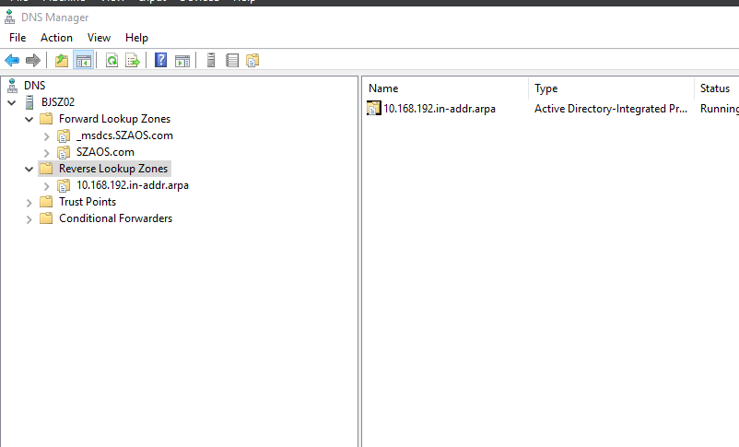

## 4. Print and Document Services

### Telepítés

1. Az **Add Roles and Features** varázslóban bejelöltük a **Print and Document Services** szerepkört.
2. A részletes opcióknál kiválasztottuk a **Print Server** funkciót.
3. Végigléptünk a varázslón, majd elindítottuk a telepítést.

### Nyomtató hozzáadása és megosztása

1. Megnyitottuk a **Print Management** konzolt (Server Manager → Tools → Print Management).
2. A konzolban a **Printers** alatt jobb gombbal kattintva kiválasztottuk az **Add Printer** opciót.
3. Hozzáadtunk egy nyomtatót, amely lehetett:
   1. Lokálisan csatlakoztatott nyomtató
   2. Hálózati nyomtató IP-cím alapján
4. A hozzáadott nyomtatót megosztottuk: jobb klikk → **Share**, majd megadtuk a megosztási nevet.

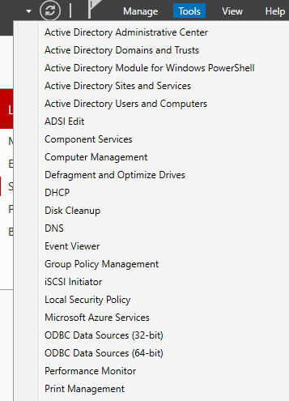

A Tools menüpontra kattintva ki választjuk a Print Management pontot.

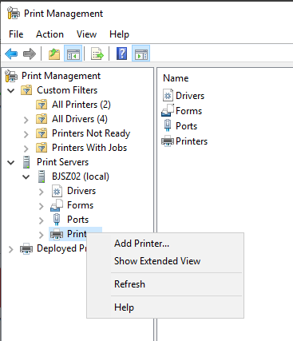

A Print Servers menüpontnál lenyitjuk a szerverünket, majd a Printers menüpontra jobb gombbal kattintva az Add Printer pontra kattintunk.

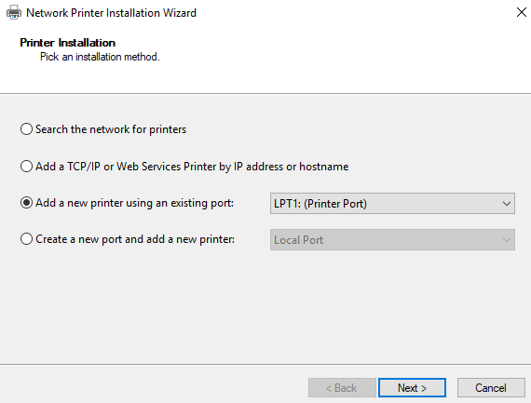

Kiválasztjuk a második opciót, majd a Next gombra kattintunk.

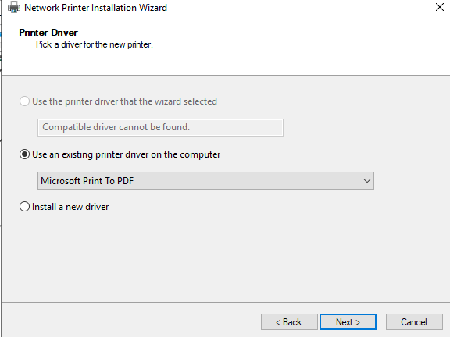

Kiválasztjuk a második opciót, majd a Next gombra kattintunk.

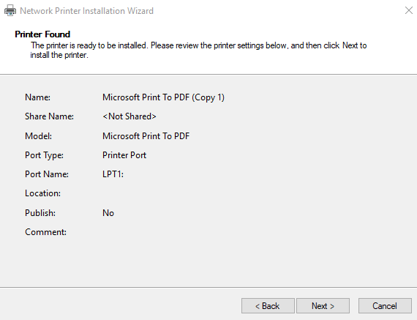

Ellenörizzük a beállitásokat, majd a Next gombra kattintunk.

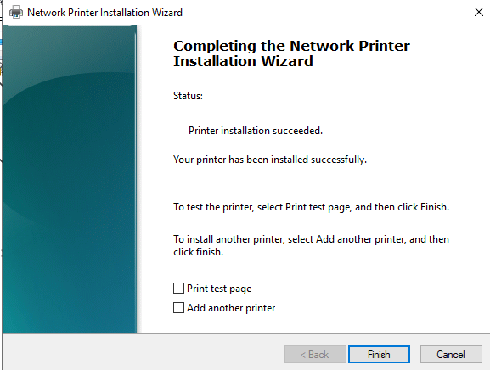

A Finish gombra kattintva befejezzük a Printer hozzáadását.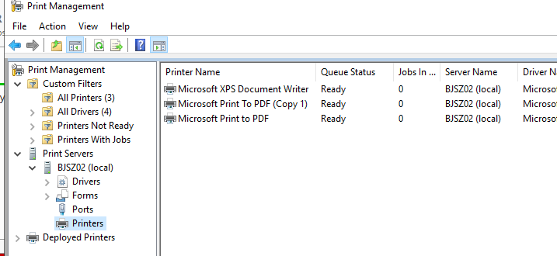

## Itt látható a hozzáadott Printer.

## **5. IIS telepítése**

1. Elindítottuk a **Server Manager** alkalmazást.
2. A felső menüsorban a **Manage** menüpontra kattintottunk, majd kiválasztottuk az **Add Roles and Features** lehetőséget.
3. A megjelenő varázslóban a **Role-based or feature-based installation** opciót választottuk.
4. A kiszolgálók listájából kiválasztottuk a saját gépünket, majd a **Next** gombra kattintottunk.
5. A szerepkörök listájából bejelöltük az **Web Server (IIS)** szerepkört.
6. A rendszer automatikusan felajánlotta a szükséges kiegészítő szolgáltatások telepítését, melyeket elfogadtunk.
7. Végigléptünk a varázslón, az alapértelmezett beállításokat megtartva, majd a **Install** gombra kattintva elindítottuk a telepítést.
8. A telepítés befejezése után nem volt szükség újraindításra, az IIS azonnal használatra kész állapotba került.

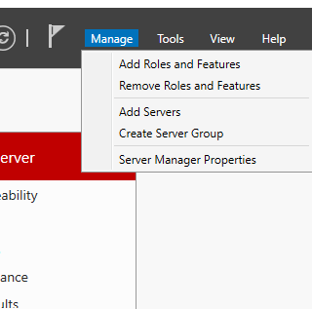

Rá kattintunk az Add Roles and Features menüpontra.

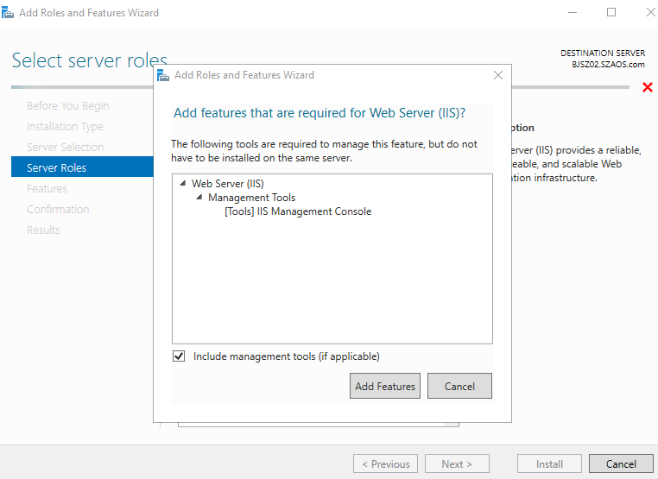

Ki pipáljuk a Web Server (IIS) opciót, majd a felugró ablakban az Add Features-re kattintunk.

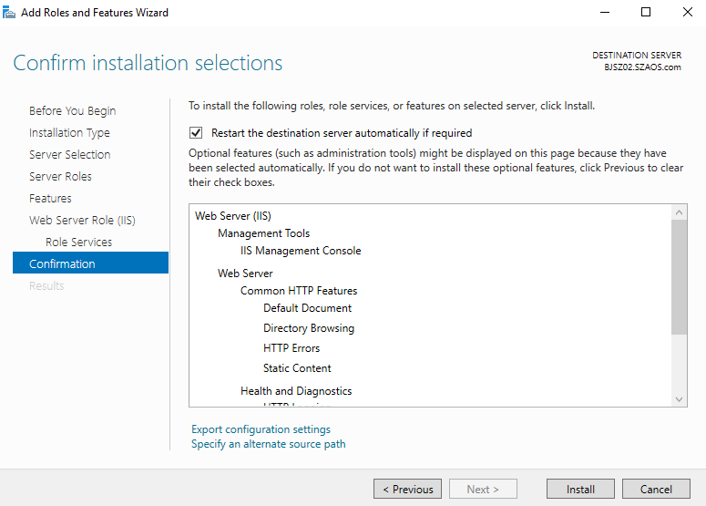

Addig kattintunk a Next opcióra amig nem dobja fel az Install gombot, majd letöltjük az IIS-t és kipipáljuk az automatikus újrainditást.

**5.2. Az IIS kiszolgáló elérése és ellenőrzése**

1. A telepítést követően megnyitottuk a **Server Manager** felületet, majd a **Tools** menüből kiválasztottuk az **Internet Information Services (IIS) Manager** opciót.
2. Az IIS Manager-ben ellenőriztük, hogy a kiszolgáló neve alatt megjelentek az alapértelmezett funkciók és webhelyek.
3. A böngészőben megnyitottuk a szerver IP-címét a kezdőoldal eléréséhez.
4. A rendszer megjelenítette az alapértelmezett IIS üdvözlőoldalt, ezzel igazolva, hogy a webkiszolgáló megfelelően működik.

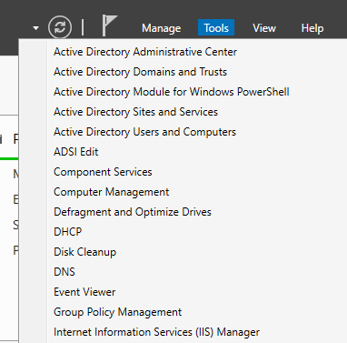

Ki választjuk a Tools menüpontot majd rá kattintunk az IIS opcióra.

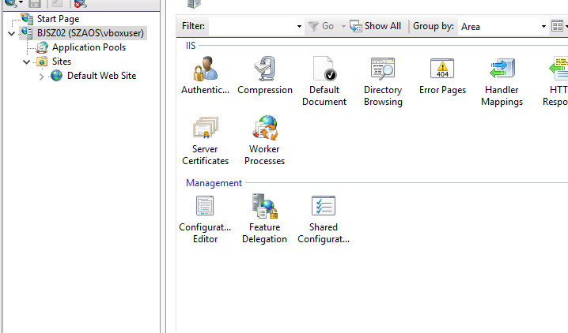

Rá kattintunk a felugró ablakban a szerverünk nevére, majd a Sites menüpontra.

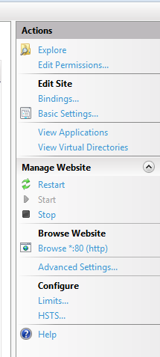

A bal oldalon ezek a menüpontok lesznek láthatóak, itt rá kattintunk a Browse menüpontra.

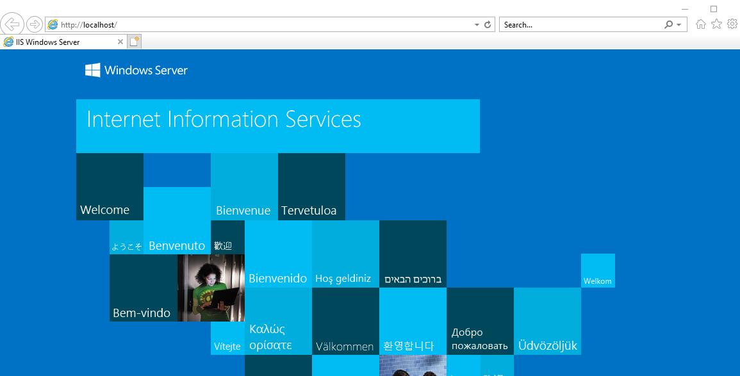

Ha ezt látjuk, akkor a telepités és beállitás sikeres volt.

A VirtualBox szoftver használatával hoztunk létre egy Windows, majd egy Linux szervert. A Linux szerveren az alábbi beállításokat alkalmaztuk, képekkel kiegészítve:

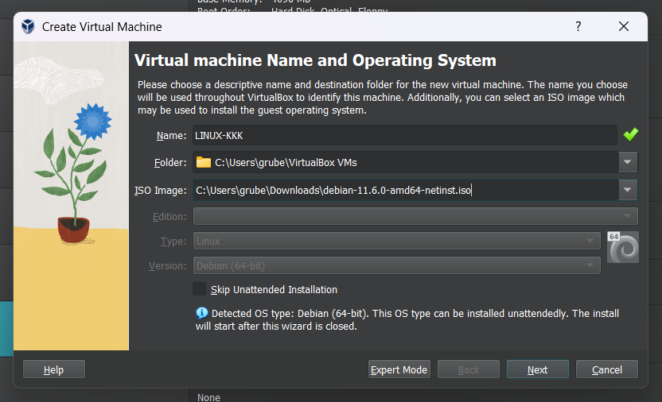Ezen a képen kiválasztjuk a megfelelő iso filet illetve a szerver nevet.

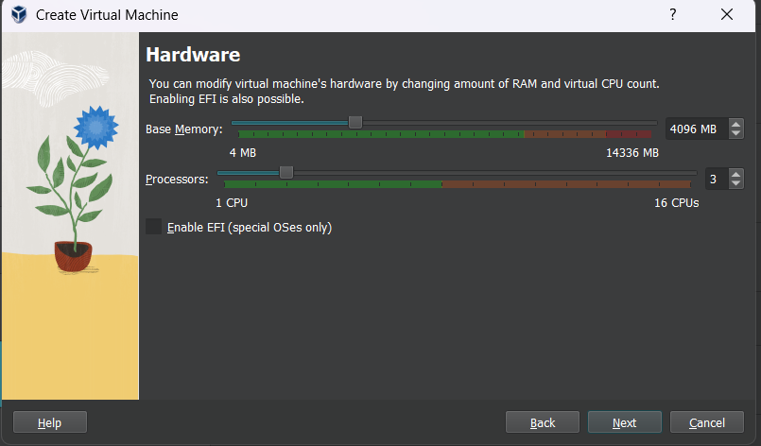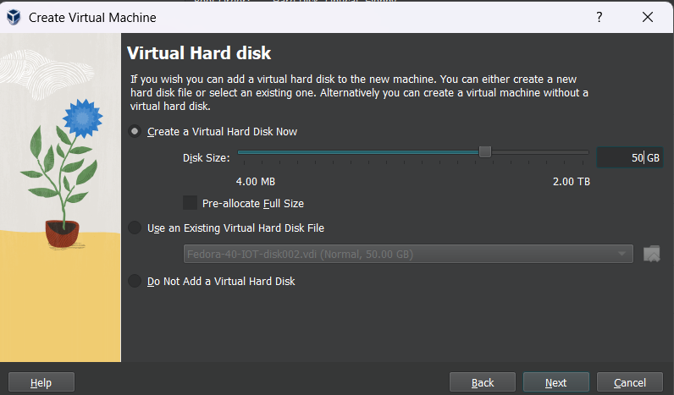Kiválasztjuk a hardware specifikációit, hogy hány gigás férőhely legyen a lemezen, hány magos legyen a proccesszor, és mennyi memóriát kapjon.

1.Rendszer előkészítése

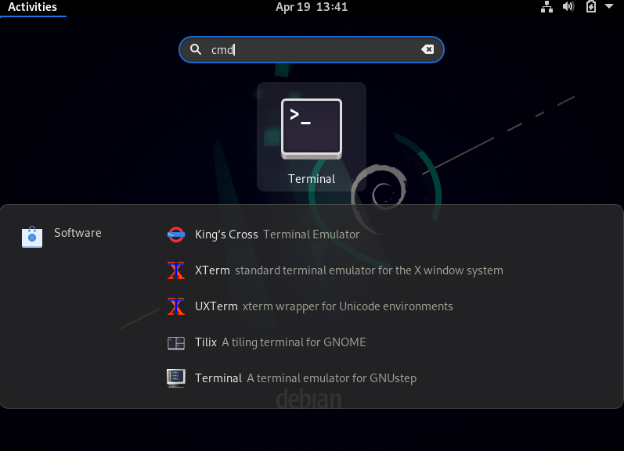Amint belépünk a rendszerbe, rá kattintunk az Activities gombra, majd rá keresünk a Terminalra és megnyitjuk azt.

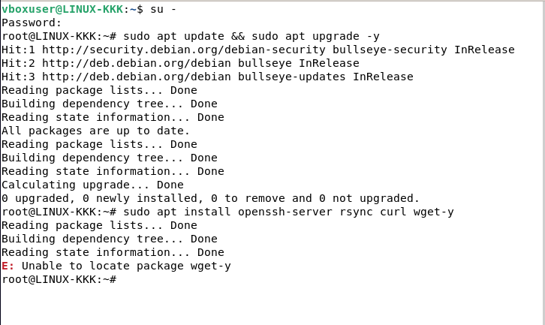A su – paranccsal root-ba lépünk majd be irjuk a következő parancsokat:

- sudo apt update && sudo apt upgrade -y

-sudo apt install openssh-server rsync curl wget –y

Ezekkel előkészitjük a Szerverünket a beállitandó dolgokra.

2. Automatizált mentés beállítása

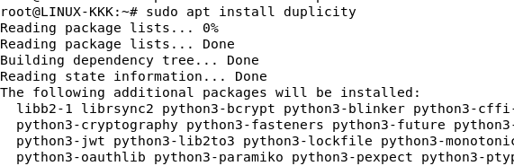

A duplicity alkalmazást fogjuk hozzá használni, azt pedig ezzel a paranccsal tudjuk letölteni.

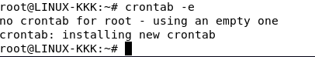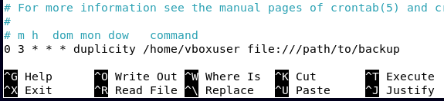

Ezekkel a paranccsokkal be lépünk a belső beállitásokba, majd be irjuk az utolsó képen látható parancsot, és CTRL+X-el kilépünk, majd elmentjük a beállitásokat.

3. Automatikus szoftvertelepítés kliensekre  
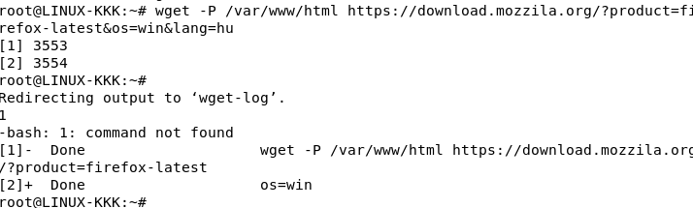Először telepitjük a szerverre a kijelölt szoftvert (jelen esetben Firefox Böngésző).

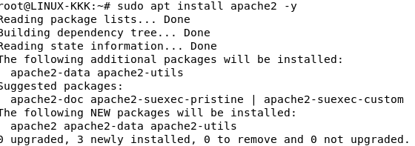

Csinálunk egy mini webszervert a sudo apt install apache2 –y paranccsal, majd innentől a kliens oldalról a Linux Szerverünk IP-jén keresztül le tudják automatikusan tölteni a megadott szoftvert.

**Jira**

Ahhoz, hogy nyomon tudjuk követni, hogy ki mennyi időt fektetett a projectbe egy Jira nevű szolgáltatást alkalmaztunk

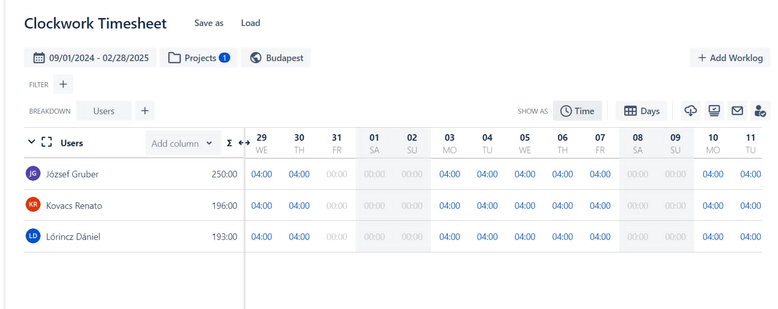

Itt látható ki hány órát dolgozott napokra lebontva, és a nevek mellett megtalálható, hogy összesen ki hány órát a project elkészítésének ideje alatt.

Ez olyan, mint egy munkahelyi be és ki checkolási rendszer. Annyi különbséggel, hogy itt csak beírod utólag, hogy hány órát dolgoztál az adott napon és időpontban.

A Jira-ban így látható a project, illetve így néz ki maga a kezelőfelület ahol le lehet követni a cselekvéseket.

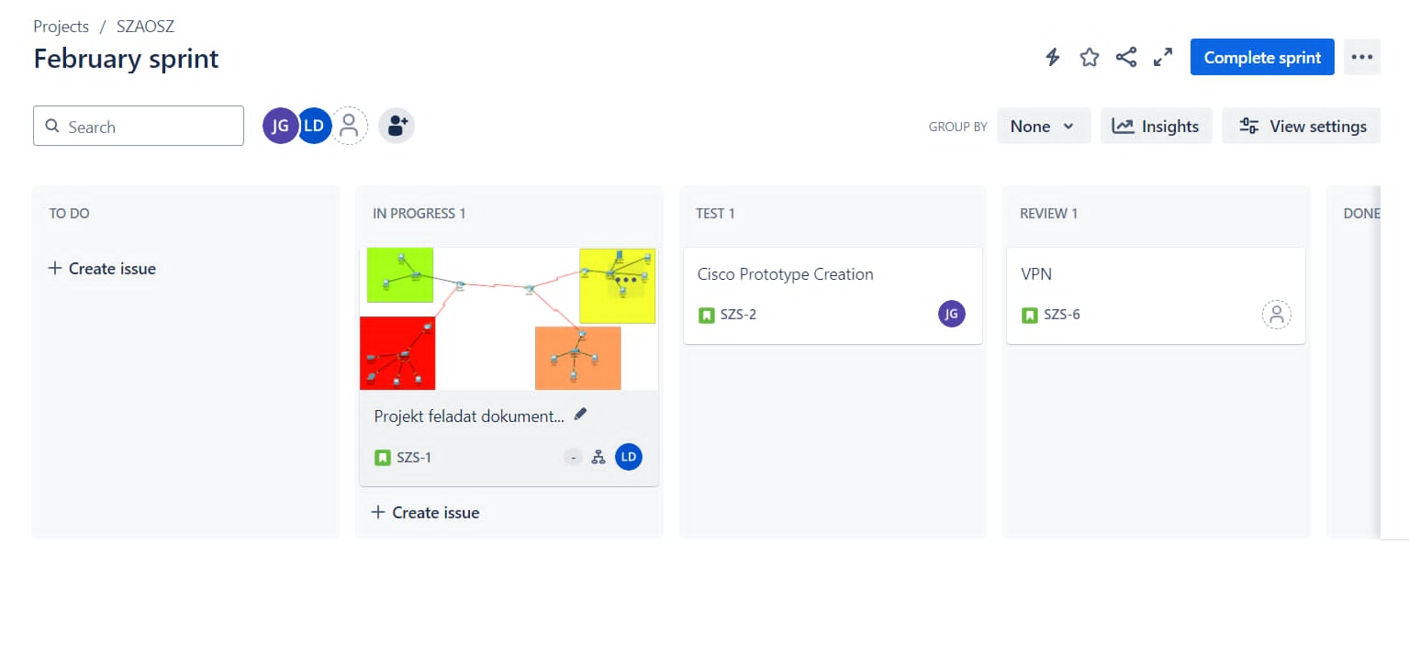

**Az Atlassian Jira megértése**

Az Atlassian Jira egy átfogó szoftvermegoldás, amelyet az Atlassian, a csapat-együttműködési eszközök vezető szállítója fejlesztett ki. Az eredetileg hiba- és problémakövető rendszernek tervezett Jira az évek során a projektmenedzsment, a feladatkövetés és a munkafolyamatok automatizálásának sokoldalú platformjává fejlődött. Lehetővé teszi a csapatok számára a szoftverprojektek hatékony tervezését, nyomon követését és kiadását, méretüktől vagy összetettségüktől függetlenül.

**Az Atlassian Jira főbb jellemzői**

Probléma követése

Az Atlassian Jira kiváló a problémák nyomon követésében, lehetővé téve a csapatok számára a problémák hatékony rögzítését, fontossági sorrendbe állítását és megoldását. A Jira segítségével testreszabható problématípusokat hozhat létre, például hibákat, feladatokat vagy felhasználói történeteket, és hozzárendelheti azokat a csapattagokhoz. Az egyes problémákhoz kapcsolódó részletek, mellékletek, megjegyzések és állapotok kísérhetik, lehetővé téve az egyértelmű kommunikációt és együttműködést a problémamegoldási folyamat során.

Agilis projektmenedzsment

A Jira erőteljes támogatást nyújt az olyan agilis projektmenedzsment módszertanokhoz, mint a Scrum és a Kanban. Az agilis táblák széles választékát kínálja, beleértve a sprint tervezéshez használt Scrum táblákat és a folyamatos áramlást biztosító Kanban táblákat, amelyek lehetővé teszik a csapatok számára, hogy hatékonyan vizualizálják és irányítsák munkájukat. A Jira agilis funkciói közé tartozik a felhasználói történetek feltérképezése, a sprint tervezés, a lemaradáskezelés és a kiégési diagramok, amelyek lehetővé teszik a csapatok számára, hogy ismétlődően értéket szállítsanak és alkalmazkodjanak a változó követelményekhez.

Testreszabható munkafolyamatok

A Jira egyik erőssége a nagymértékben testreszabható munkafolyamatok, amelyek tükrözik a szervezet egyedi folyamatait és követelményeit. Meghatározhatja saját munkafolyamat-szakaszait, átmeneteit és feltételeit, hogy illeszkedjen a csapat által preferált munkamódszerhez. A Jira rugalmas munkafolyamat-motorja biztosítja, hogy a problémák zökkenőmentesen haladjanak végig a különböző szakaszokon, a létrehozástól a megoldásig, átláthatóságot és ellenőrzést biztosítva projektjei felett.

Integrációs képességek

A Jira zökkenőmentesen integrálódik a szoftverfejlesztésben és projektmenedzsment ökoszisztémákban általánosan használt eszközök széles skálájával. Integrációkat kínál olyan népszerű verziókezelő rendszerekkel, mint a Git és a Subversion, együttműködési eszközöket, mint például a Confluence, és folyamatos integrációs/folyamatos telepítésű (CI/CD) platformokat, mint például a Jenkins. Ezek az integrációk zökkenőmentes információáramlást és a folyamatok automatizálását teszik lehetővé, csökkentve a manuális erőfeszítéseket és növelve a csapat termelékenységét.

Jelentéskészítés és elemzés

A Jira átfogó jelentéskészítési és elemzési lehetőségeket kínál, amelyek segítségével értékes betekintést nyerhet projektjeibe és csapata teljesítményébe. Számos beépített jelentést kínál, beleértve a kiégési diagramokat, sebességdiagramokat és kumulatív folyamatábrákat, amelyek segítenek nyomon követni az előrehaladást, azonosítani a szűk keresztmetszeteket, és adatvezérelt döntéseket hozni. Ezenkívül a Jira testreszabható irányítópultjai lehetővé teszik, hogy személyre szabott nézeteket hozzon létre a projektmetrikákról és a kulcsfontosságú teljesítménymutatókról (KPI).

**Az Atlassian Jira használatának előnyei**

Az Atlassian Jira probléma- és projektkövető szoftverként való megvalósítása számos előnnyel járhat szervezete számára:

1. **Továbbfejlesztett együttműködés:** A Jira elősegíti az együttműködést és az átláthatóságot a csapattagok között, lehetővé téve számukra, hogy hatékonyabban dolgozzanak együtt a projekt céljai érdekében.
2. **Fokozott termelékenység:** A Jira leegyszerűsíti a projektmenedzsment folyamatait, automatizálja az ismétlődő feladatokat, és valós idejű láthatóságot biztosít, így a csapatok az adminisztratív többletköltségek helyett az értékteremtésre összpontosíthatnak.
3. **Hatékony problémamegoldás:** A Jira problémakövetési képességeivel könnyedén rögzítheti, hozzárendelheti és megoldhatja a problémákat, csökkentve a válaszidőt és javítva az ügyfelek elégedettségét.
4. **Skálázhatóság és rugalmasság:** A Jira méretezhetősége biztosítja, hogy bármilyen méretű csapat befogadására alkalmas legyen, a kis startupoktól a nagyvállalatokig. Rugalmassága lehetővé teszi az egyedi munkafolyamatok és folyamatok testreszabását.
5. **Zökkenőmentes integrációját:** A Jira integrációs képességei lehetővé teszik, hogy a szoftverfejlesztési és projektmenedzsment ökoszisztémájában más eszközökkel kapcsolódjon, zökkenőmentes munkafolyamatot hozva létre és növelve a csapat hatékonyságát.

**GitHUB**

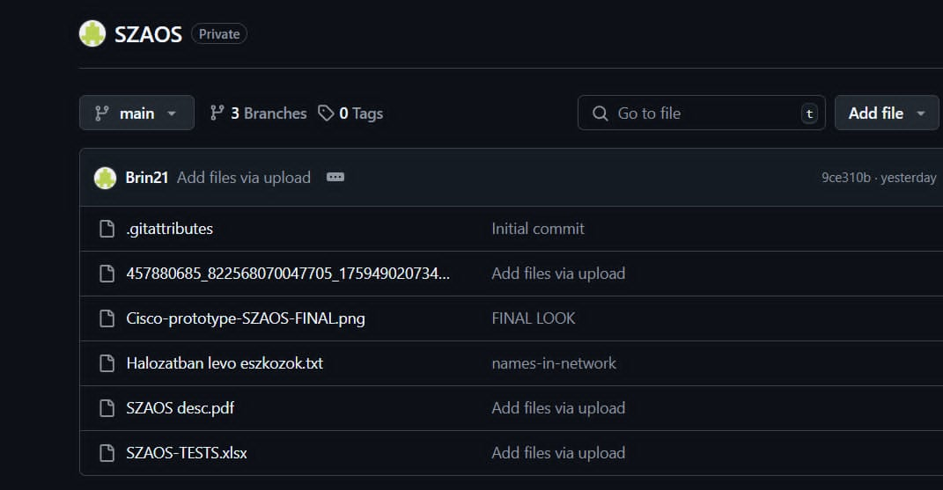

A githubról annyit kell tudni, hogy ide mentettünk el minden haladást a project előrehaladása során.

Itt tudtuk tárolni lépésről lépésre, hogy éppen mit és mennyit haladtunk a projecttel.

Ez a szolgáltatás arra is nagyon jó, ha véletlenül a csoport tagjai, vagy akár magányszemélyként tönkre menne az eszköz amiről dolgoztál, itt könnyen hozzátudsz férni egy bejelentkezéssel akármilyen másik eszközről.

**Tesztelés**

Hálózatunk építése során folyamatos teszteléseket hajtottunk végre annak érdekében, hogyha hibát találunk azonnal javítani tudjuk azt.

Ezt dokumentáltuk egy táblázatban, hogy később ha véletlen mégis hibát találnánk a hálózatban megtudjuk nézni, hogy volt-e már az adott területen bármilyen probléma így egyszerűbben tudjuk kijavítani.

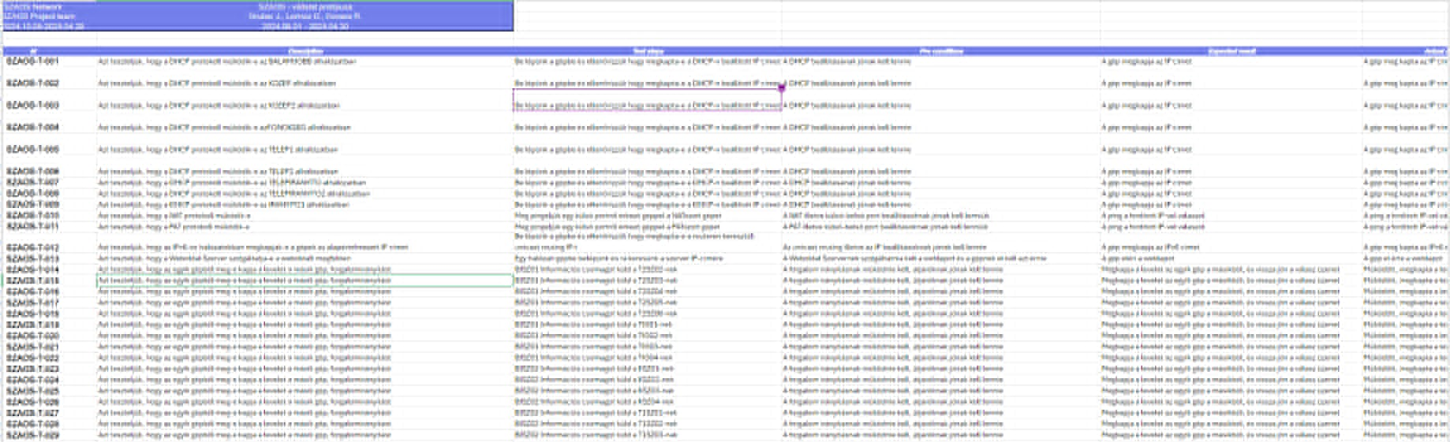

A táblázatról egy kép.

Itt látható volt számunkra, hogy találtunk-e hibát vagy sem.

Az esetek túlnyomó részében sikerült elsőre, de amennyiben mégsem azt is feljegyeztük.

A szoftvertesztelés szoftverminőség-biztosítás és így a szoftverfejlesztés részét képezi. A tesztelés egy rendszer vagy program kontrollált körülmények melletti futtatása, és az eredmények kiértékelése. A hagyományos megközelítés szerint a tesztelés célja az, hogy a fejlesztés során létrejövő hibákat minél korábban felfedezze, és ezzel csökkentse azok kijavításának költségeit.

Tesztelni tudtuk, hogy az információ átadás működik-e két hálózatban található eszköz között.

**Alapvető elgondolás**

Az alapvető elgondolás a projectünk mögött az volt, hogy egy könnyen hozzáférhető szerverszolgáltatást nyújtó céget létrehozzunk.

Szerettünk volna egy olyan dolgot létrehozni ami belföldön szerintünk még annyira nem elterjedt, és ebben a legjobbak lenni.

**Cél**

Célunk az volt ezzel a projecttel, hogy elérhető áron tudjanak hozzájutni magánszemélyek, illetve cégek is egy ilyen fajta szolgáltatáshoz.

Mivel a mai világban nem mindenki engedheti meg magának, hogy szervert béreljen, vagy akár vásároljon, így egy viszonylag megfelelő áron hozzá tud jutni a kívánt szerveréhez.

Igyekeztünk minél pénztárca barátibbra megcsinálni ezt a szolgáltatást, de úgy, hogy mindkét félnek megérje az üzletkötés.

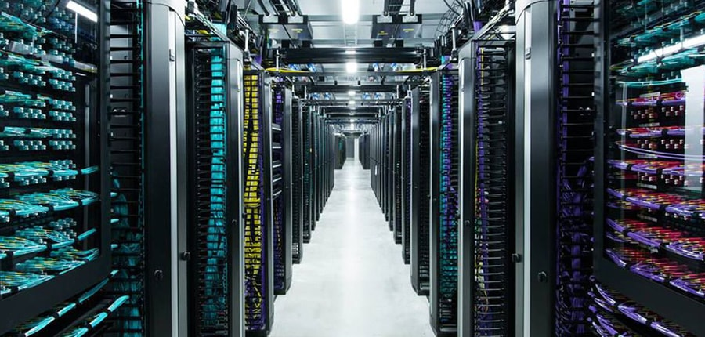

Nálunk kivásárolni nem tudnak szervereket, viszont a bérlés bármennyi időtartamra lehetséges, így nem kell elköteleződniük hosszú távra.

Viszont ennek ellenére mindenről szerződést kötünk, így megakadályozzuk azt, hogy valaki esetleg a szolgáltatás végén ne fizessen, ezzel magunknak biztosítjuk azt, hogy ne legyen a felek közt bármilyen fajta viszály.

**Jövőbeli terveink**

A jövőben szeretnénk terjeszkedni elsősorban Magyarországon, aztán ha itt már úgymond uraljuk a piacot akkor külföldön, legfőképpen Amerikában.

Oda is szeretnénk eljuttatni a szerverbérlés fogalmát, mivel ez egy olyan opció ami mindkét félnek nagyon kedvező tud lenni.

Szeretnénk a céget is bővíteni egyéb szerverekkel, ehhez már meg is rendeltük a megfelelő eszközöket.